VERDABBIO GR

schön ausgebautes 3 ½-Zimmer-Eckhaus

mit Sitzplatz, kleinem Rustico und toller Aussicht

…………………………………………………………………………………………………….……..……………….

bella casa d’angelo di 3 ½ locali

con cortile, piccolo rustico e bellissima vista

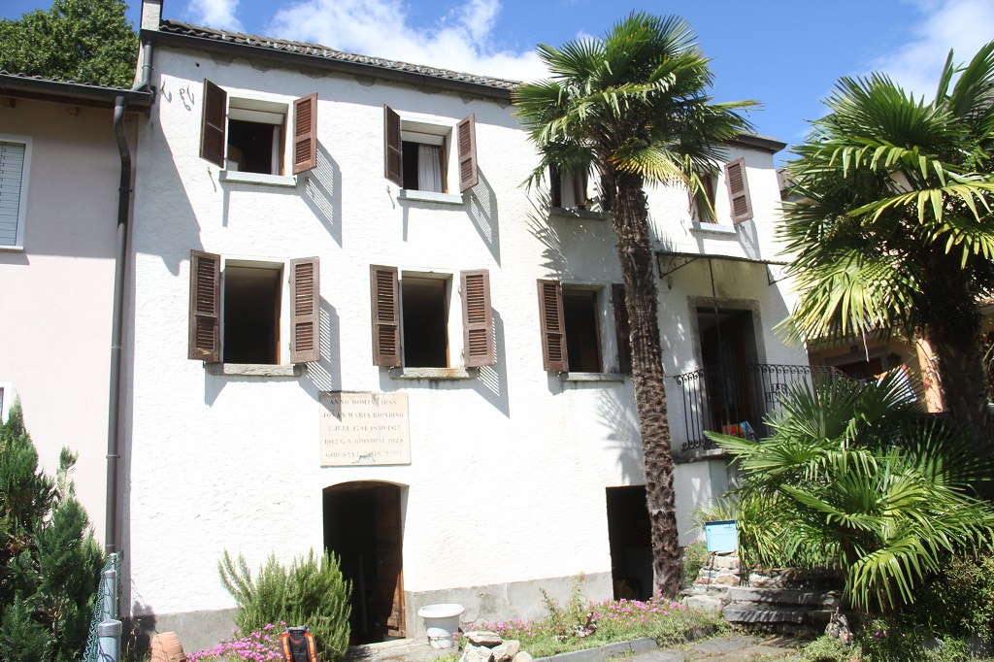

4180/2455

Fr. 320‘000.--

Ubicazione

Regione: Mesolcina
Località: 6534 Verdabbio GR, Paese 34 a

Informazione sull’immobile

Tipo dell’immobile: casa d’angelo con 3 ½ locali con giardino e rustico
Superficie terreno: ca. 213 m2
Superficie abitabile: ca. 130 m3
Cubatura: ca. 529 m3
Anno di costruzione: ca. 1600
Ristrutturazione totale: 1994
Piani: 3
Doccia/WC: 2
Riscaldamento: camino aria calda e elettrico
Pavimenti: piastrelle e legno
Posizione: molto tranquilla, soleggiata e bella vista
Scuole: si
Possibilità d’acquisti: Grono
Mezzi pubblici: Grono
Distanza prossima città: 17 km
Distanza autostrada: 4 km

Descrizione dell’immobile

Questa casa d’angelo di 3 ½ locali con giardino si trova sopra Grono nel comune di Verdabbio a 600 m/M nella parte inferiore della Mesolcina.

L’edificio è del ca. 1600 e ristrutturato a nuovo nel 1994. La casa si trova in buono stato. Il primo piano comprende un atrio, un soggiorno/pranzo con camino e cucina e un WC. Sotto tetto si trovano due camere e una doccia/WC. La casa ha due cantine. Davanti alla casa sono il cortile, un giardino e un rustico. Una bella vista estende, sul villaggio, sulla valle e sulle montagne. La sua conformazione e la discreta lontananza dalle vie di comunicazione fanno di Verdabbio un’oasi di pace e tranquillità.

L’immobile è facilmente raggiungibile in macchina. L’autostrada N13 dista 4 km. Il tragitto per Bellinzona dura 15 minuti. Verdabbio è facilmente raggiungibile anche tramite autopostale. A Grono si trovano scuole e possibilità d’acquisti. I centri ticinesi Lugano e Locarno con i laghi sono a 45 km.

Standort

Region: Misox
Ortschaft: 6538 Verdabbio GR, Paese 34a
Objekt Typ: 3 ½-Zimmer-Eckhaus mit Sitzplatz und kleinem Rustico
Wohnfläche: ca. 130 m2
Grundstückfläche: ca. 213 m2
Kubatur: ca. 529 m3
Baujahr: ca. 1600
Totalerneuerung: 1994
Zustand: guter, gepflegter Zustand
Geschosse: 3
Dusche/WC: 2
Heizung: Warmluftkamin und Elektro
Bodenbelag: Parkett, Platten
Lage: ruhige, sonnige, ruhige Aussichtslage am oberen Dorfrand
Zweitwohnsitz möglich: ja
Parkplätze: im Dorf
Schulen: Grono
Einkaufsmöglichkeiten: Grono
Distanz zur nächsten Stadt: 17km
Distanz Autobahn: 4km

Immobilienbeschrieb

Dieses schön ausgebaute 3 ½-Zimmer-Eckhaus liegt an sehr sonniger und ruhiger Aussichtslage in Verdabbio GR auf 600 m/M im Misox.

Das dreigeschossige Gebäude ursprünglich um 1600 erbaut befindet sich in einem gepflegten, guten Zustand. Es wirkt sehr hell und wohnlich und verfügt über einen praktischen Grundriss.
Eine kleine Aussentreppe führt hinauf zum ersten Stock und dem Entrée des Hauses mit separatem WC. Der gemütliche Wohn-/Essbereich mit Cheminée und moderner Küche wirkt hell und wohnlich. Das Schlafgeschoss mit zwei Zimmern und Dusche/WC versprüht mit den hohen Räumlichkeiten und dicken Holzbalken einen sehr heimeligen, rustikalen Charakter.
Im Erdgeschoss befinden sich zwei grössere Kellerräume. Diesem vorgelagert ist ein Sitzplatz mit Gartenfläche. Unterhalb gehört noch ein kleines Rustico mit Rasenfläche zur Liegenschaft.

Ein herrlicher Ausblick erstreckt sich auf das Dorf, ins Tal und auf die umliegenden Berge.
Inmitten schöner Palmen kann man hier wunderbar vom Alltag entspannen.

Das Haus ist nicht mit dem Auto direkt erreichbar. Im Dorf Verdabbio gibt es viele Parkplätze. Ein Fussweg führt mitten durch das Dorf hinauf zum Haus. Verdabbio ist eine Oase der Ruhe und Beschaulichkeit bei einer optimalen Besonnung vom Frühling bis Winter.

Im benachbarten Grono und Roveredo befinden sich die Post und grössere Geschäfte sowie die Schulen. Die Fahrt nach Bellinzona dauert ca. 20 Minuten. Locarno und Lugano mit ihren See liegen 45km entfernt.

Eingangsbereich mit WC zona entrata con WC

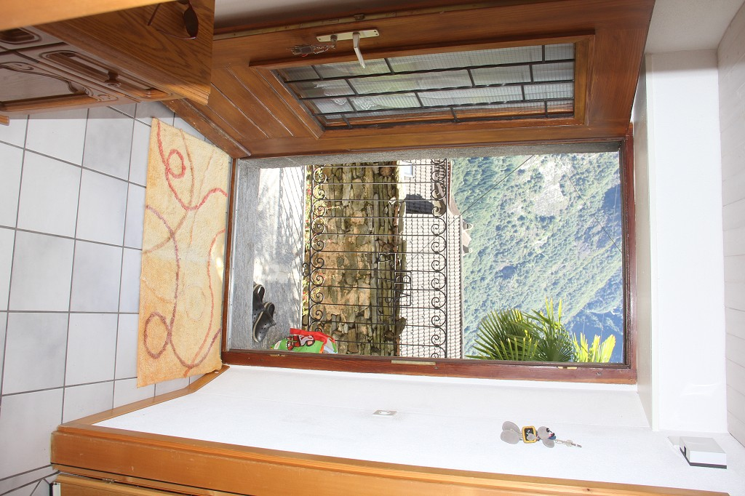
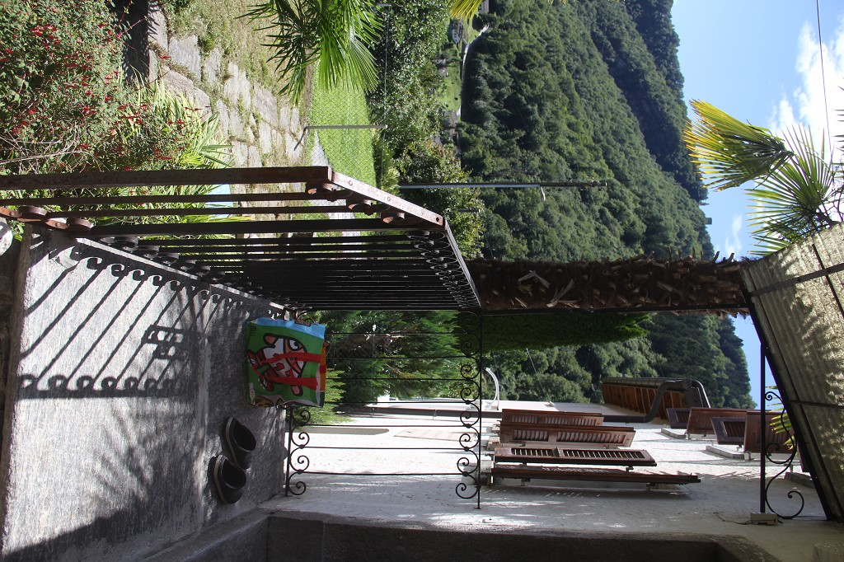

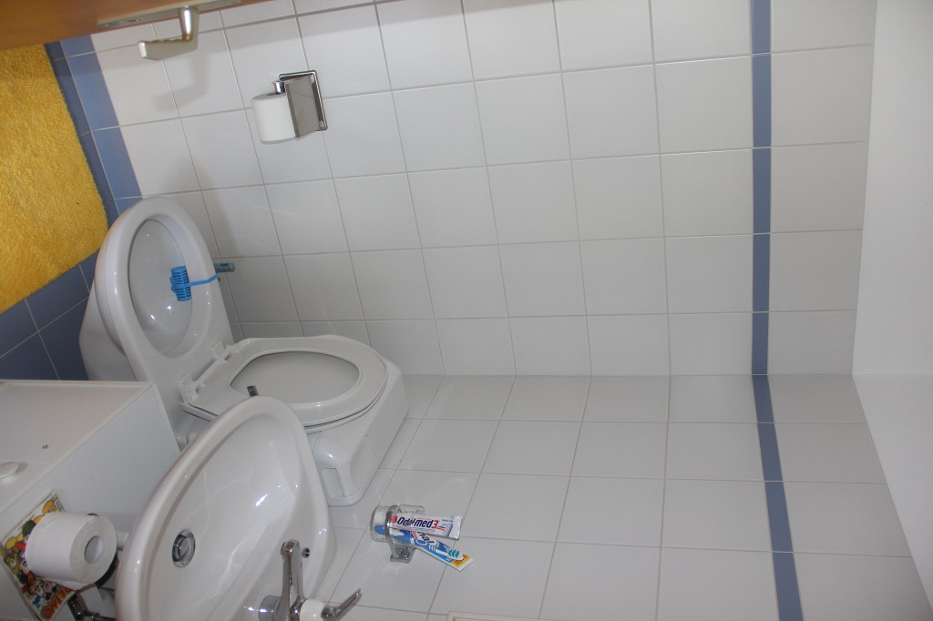
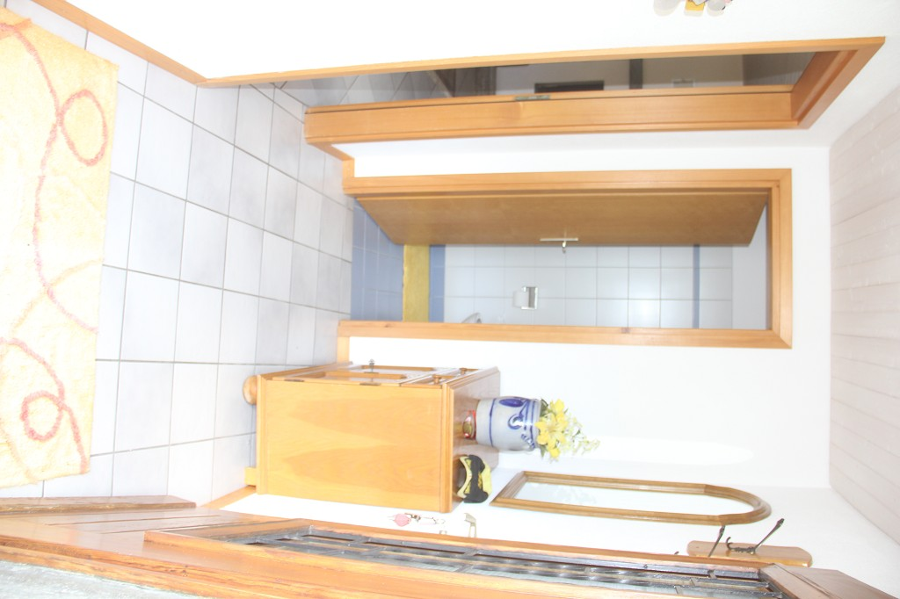

Wohn-/Essbereich mit Küche soggiorno, pranzo e cucina
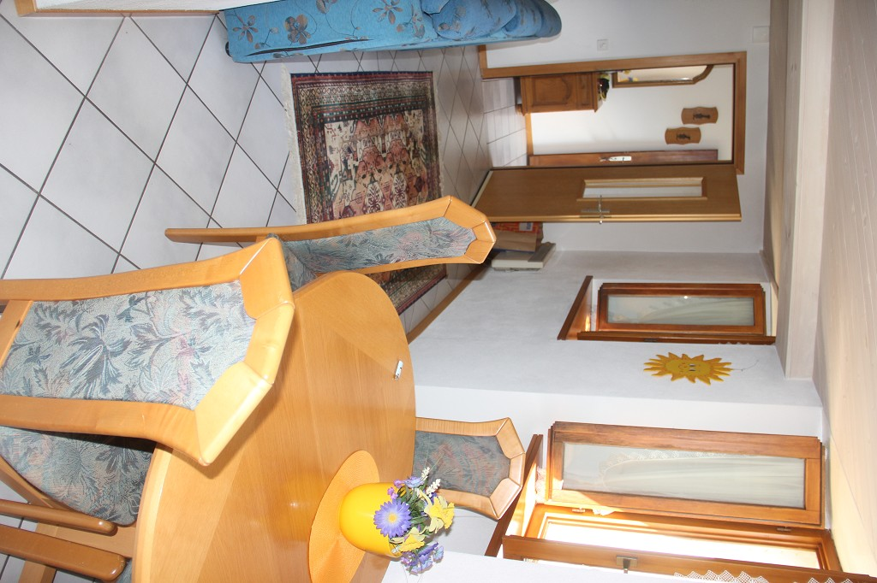

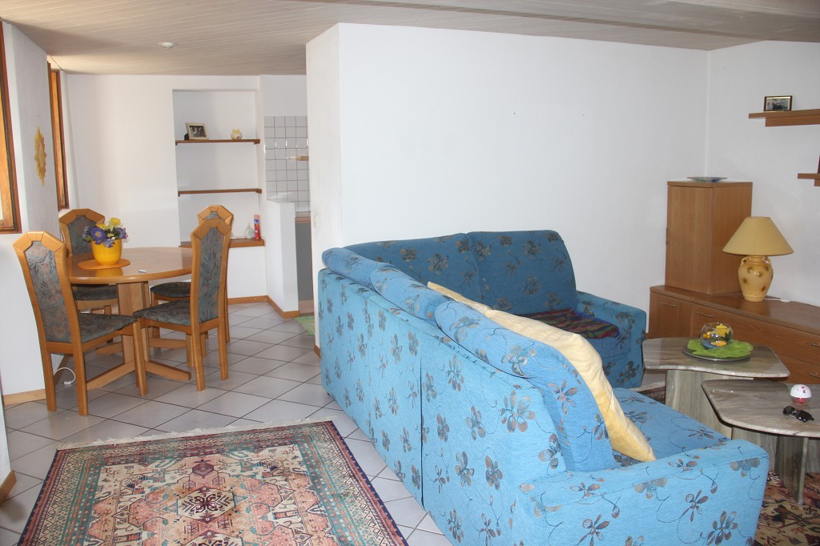
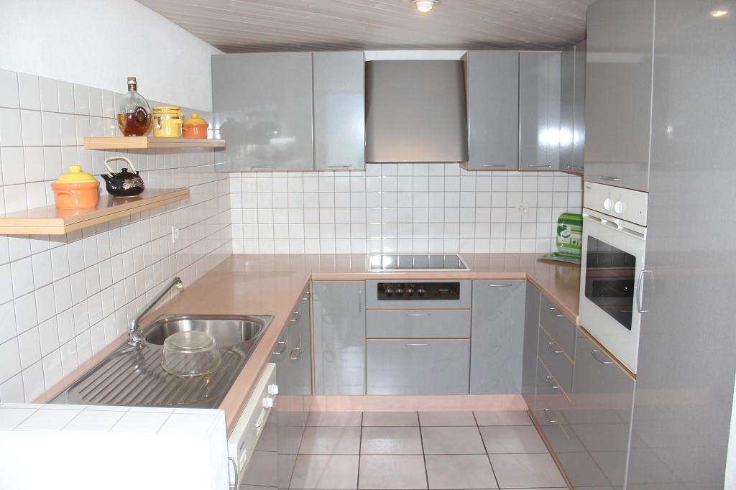

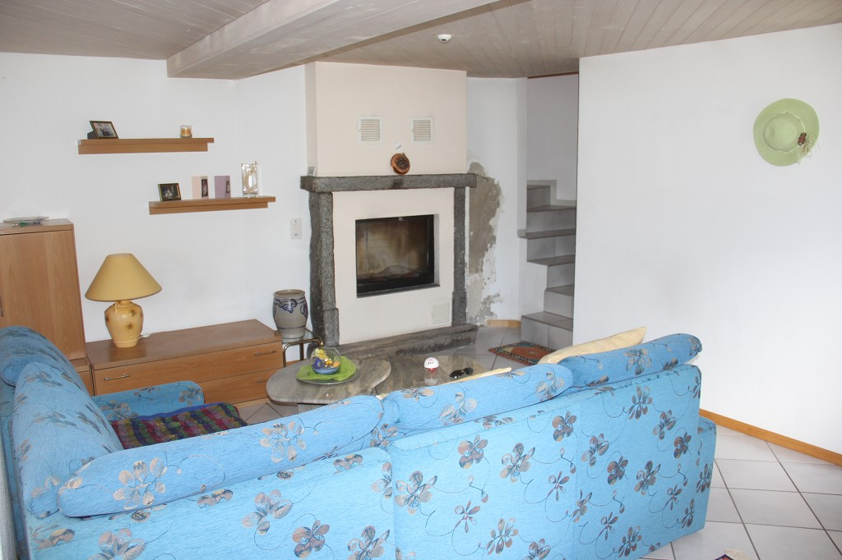
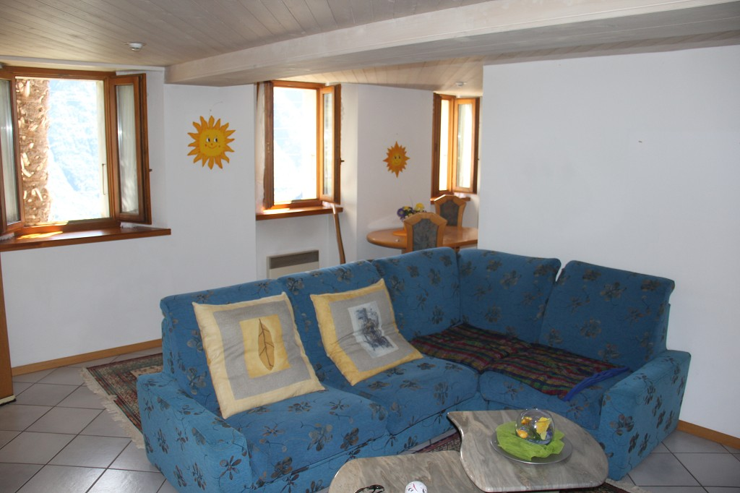

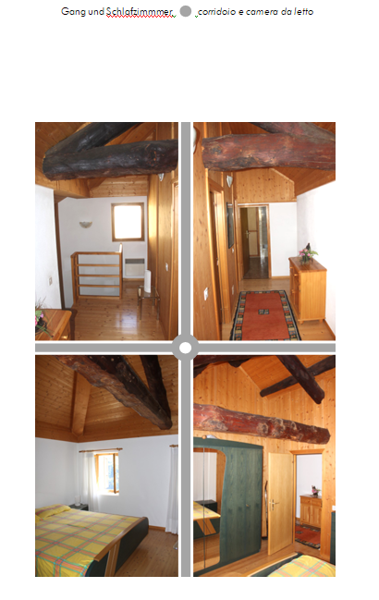

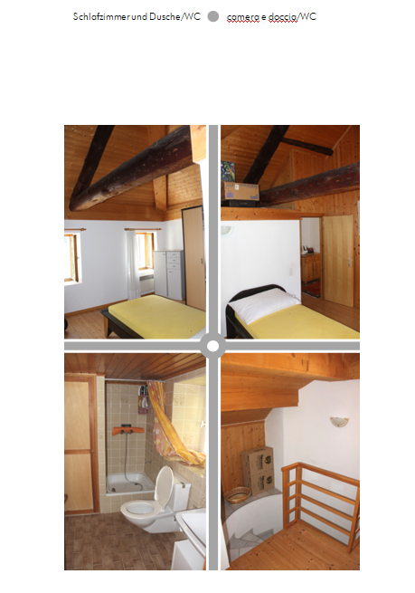

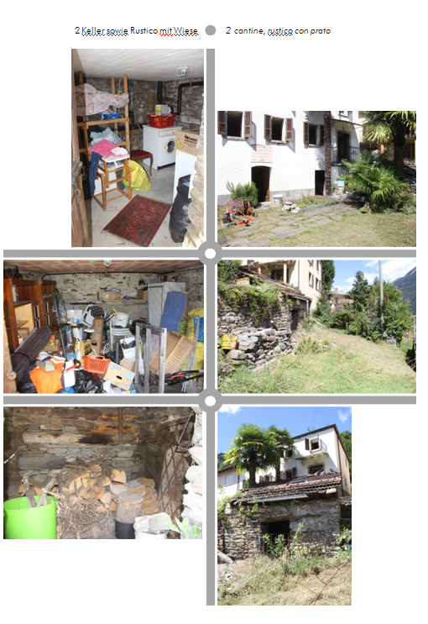

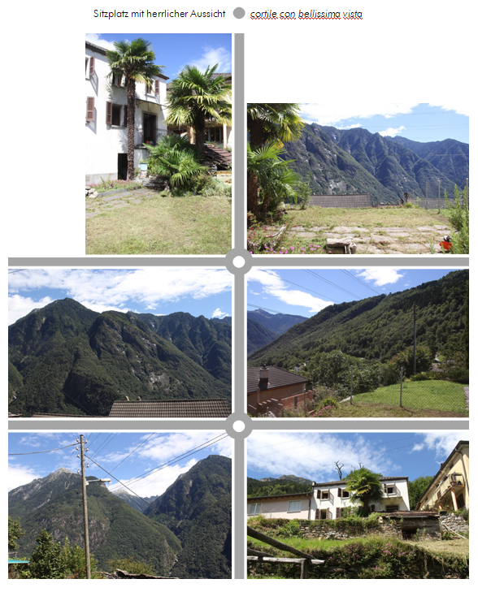

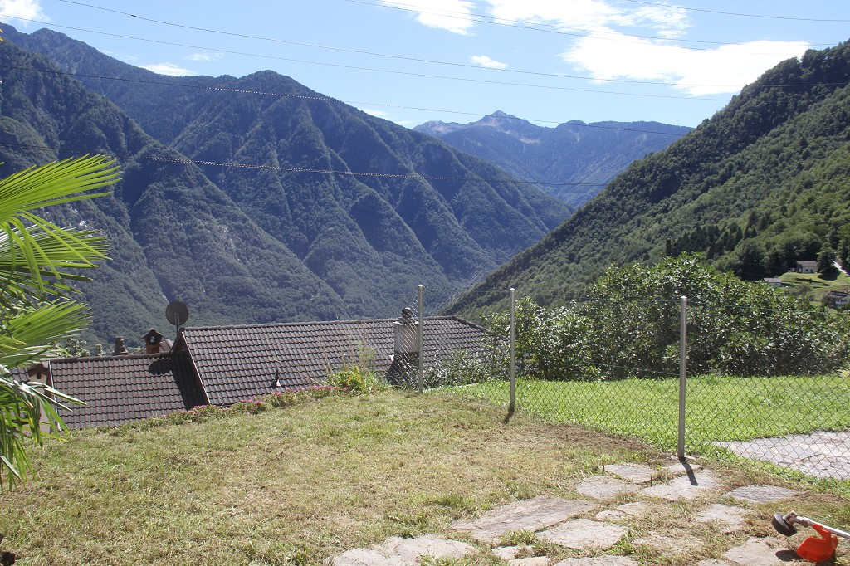

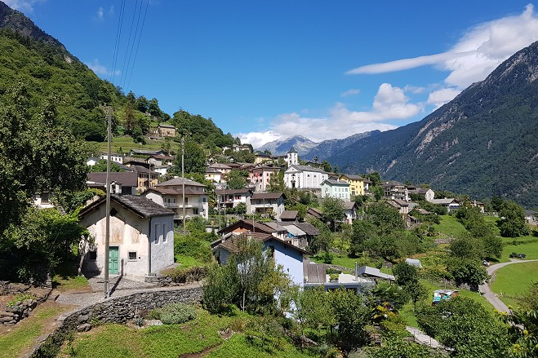

TICINO | Ascona

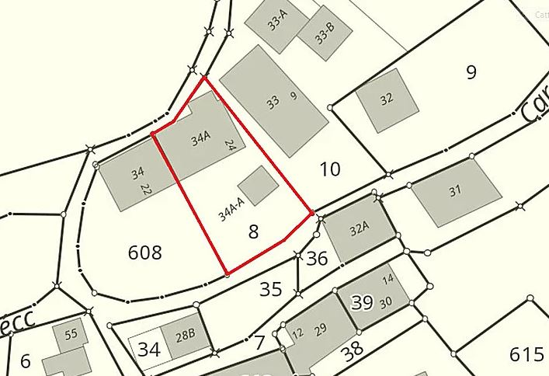

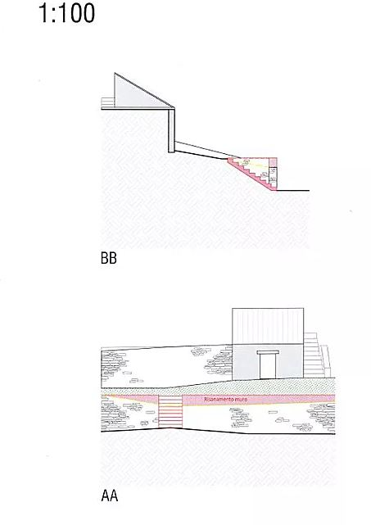

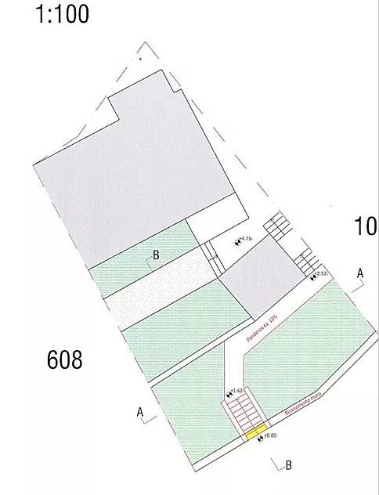

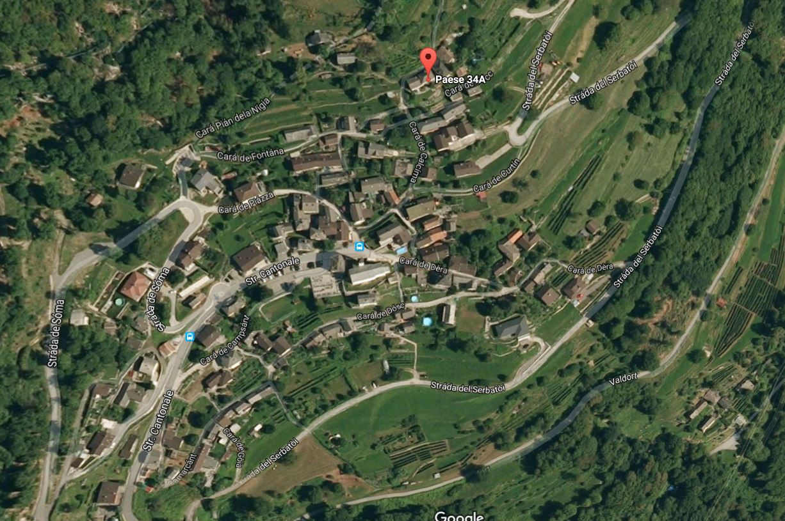

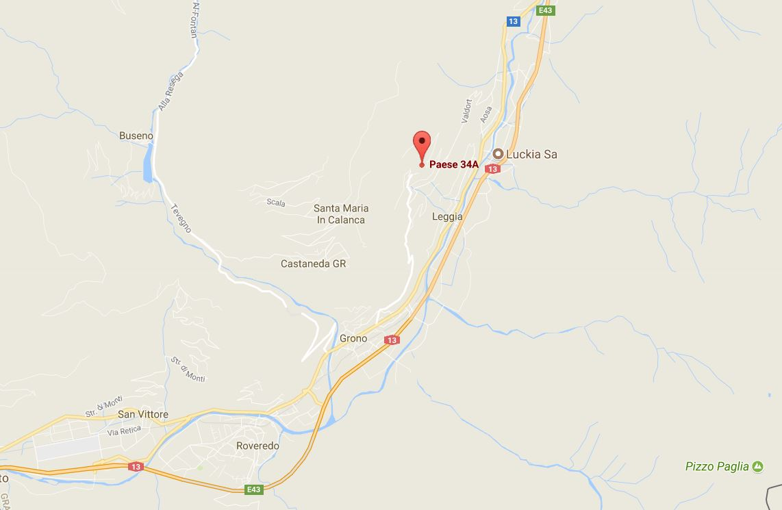

TICINO | Ascona

TICINO | Verdabbio GR

